CENTRO PAULA SOUZA
ETEC PROFESSOR CAMARGO ARANHA
DESENVOLVIMENTO DE SISTEMAS

Alexandre Castello Brasolin Junior
Bruna de Mello Pinheiro
David Melquíades Borba
Julia Akemi Shiraishi

EI CAMARGO: plataforma de comunicação entre alunos e superiores.

São Paulo
2026
Alexandre Castello Brasolin Junior
Bruna de Mello Pinheiro
David Melquíades Borba
Julia Akemi Shiraishi

EI CAMARGO: plataforma de comunicação entre alunos e superiores.

Trabalho de Conclusão de Curso apresentado ao Curso Técnico em Desenvolvimento de Sistemas da ETEC Professor Camargo Aranha, orientado pelo professor Davi Vilar, como requisito parcial para obtenção do título de técnico em Desenvolvimento de Sistemas

São Paulo
2026
Resumo
O presente trabalho de conclusão de curso, propõe uma análise sobre as dificuldades enfrentadas pelas pessoas que convivem na ETEC Professor Camargo Aranha, problemas esses como: Falta de cadeira em laboratórios ou cadeiras quebradas, falta de porta em banheiros, e etc. a plataforma “Ei Camargo” vem com o objetivo de facilitar o processo de “sugestão/comunicação” entre os alunos e os superiores.
Palavras-chave:

Abstract
This final course project proposes an analysis of the difficulties faced by people who study and work at ETEC Professor Camargo Aranha, problems such as: broken chairs in laboratories or lack of them, lack of doors in restrooms, etc. The “Ei Camargo” software aims to facilitate the “suggestion/communication” process between students and superiors.
Keywords:

SUMÁRIO

INTRODUÇÃO

PROBLEMA
Durante o período de observação da rotina escolar da ETEC Professor Camargo Aranha, foi identificado que muitos problemas e sugestões dos alunos não chegam de forma eficiente aos responsáveis pela gestão da escola.
Diversas situações afetam diretamente o cotidiano dos estudantes, tais como:
Falta de cadeiras em salas de aula;
Cadeiras quebradas;
Falta de sabonete nos banheiros;
Ausência de papel higiênico;
Portas danificadas;
Necessidade de manutenção em ambientes escolares;
Dificuldade para sugerir eventos e melhorias para a comunidade escolar.
Atualmente, muitos desses problemas são comunicados informalmente, o que pode causar atrasos na resolução das demandas ou até mesmo impedir que elas sejam registradas adequadamente.
Além disso, os alunos não possuem um ambiente centralizado para acompanhar comunicados importantes, sugestões enviadas ou informações relacionadas ao seu curso.
Dessa forma, torna-se necessária a criação de uma ferramenta que facilite a comunicação entre alunos e gestão escolar, promovendo maior participação estudantil e contribuindo para a melhoria contínua do ambiente educacional.

OBJETIVO GERAL
O objetivo geral do projeto Ei Camargo é desenvolver uma plataforma digital que facilite a comunicação entre os alunos da ETEC Professor Camargo Aranha e seus coordenadores, permitindo o envio de sugestões, reclamações, solicitações de manutenção e propostas de melhoria para a instituição.
A plataforma busca centralizar as informações e tornar o processo de comunicação mais eficiente, promovendo maior participação dos estudantes e auxiliando a gestão escolar na identificação e resolução de problemas.

OBJETIVO ESPECÍFICO
•Desenvolver uma plataforma web acessível e intuitiva;
•Permitir que alunos registrem sugestões e reclamações;
•Facilitar a comunicação entre alunos e coordenadores;
•Centralizar comunicados institucionais em um único ambiente;
•Disponibilizar uma área de comunicados específicos para cada curso;
•Possibilitar o acompanhamento das solicitações realizadas;
•Organizar as informações de forma simples e eficiente;
•Incentivar a participação dos alunos na melhoria da escola.

METODOLOGIA
Utilizamos as seguintes metodologias:
- Entrevistas e conversas informais com alunos e coordenadores;
- Desenvolvimento web utilizando tecnologias modernas de front-end e back-end;
- Modelagem de sistemas utilizando UML.

SOLUÇÃO
Como o nosso software resolve o problema desses alunos?
O Ei Camargo foi desenvolvido para servir como um canal oficial de comunicação entre os alunos da ETEC Professor Camargo Aranha e a administração da escola.
Por meio da plataforma, os estudantes podem registrar sugestões, informar problemas estruturais e acompanhar comunicados importantes emitidos pelos coordenadores.
O sistema possui áreas específicas para diferentes finalidades, como:
Sugestões de melhorias;
Comunicados gerais;
Comunicados por curso;
Mensagens institucionais;
Perfil do usuário.
Com isso, o processo de comunicação torna-se mais organizado, transparente e eficiente, permitindo que a escola identifique rapidamente as demandas dos estudantes e tome providências para solucioná-las.

DESENVOLVIMENTO

COMUNICAÇÃO ESCOLAR
A comunicação escolar é um dos pilares para o bom funcionamento de uma instituição de ensino. Quando existe um fluxo eficiente de informações entre alunos, professores e gestores, torna-se mais fácil identificar problemas, promover melhorias e fortalecer o ambiente educacional.
Uma comunicação inadequada pode gerar:
Falta de conhecimento sobre problemas existentes;
Demora na resolução de demandas;
Baixa participação dos estudantes;
Desorganização na divulgação de informações importantes.
O Ei Camargo busca reduzir esses problemas por meio da centralização da comunicação em uma única plataforma.

EXPERIÊNCIA DO USUÁRIO (UX)
A Experiência do Usuário (User Experience - UX) refere-se à forma como as pessoas interagem com um sistema.
No desenvolvimento do Ei Camargo, foram considerados os seguintes princípios:
Interface simples e intuitiva;
Facilidade de navegação;
Rapidez no acesso às informações;
Organização visual dos conteúdos;
Acessibilidade para diferentes perfis de usuários.
Esses fatores contribuem para que alunos e coordenadores utilizem a plataforma de forma eficiente.

CONCLUSÃO

UML
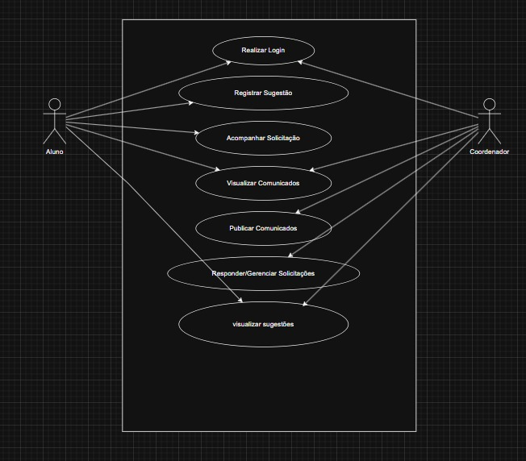

ESTRUTURA DO PROTÓTIPO EM TELAS E EXPLICADO
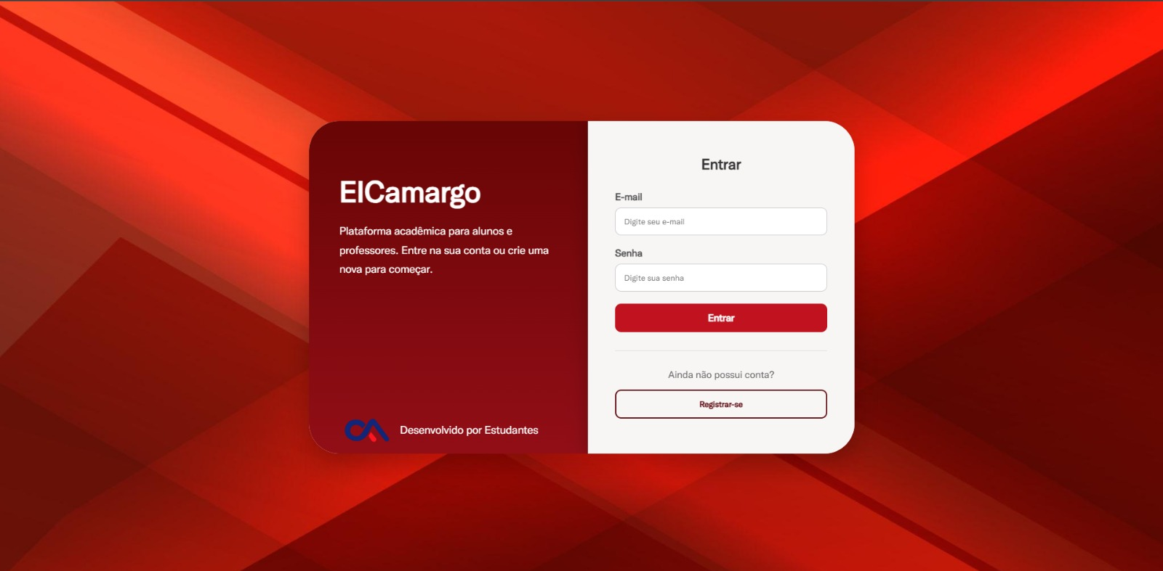

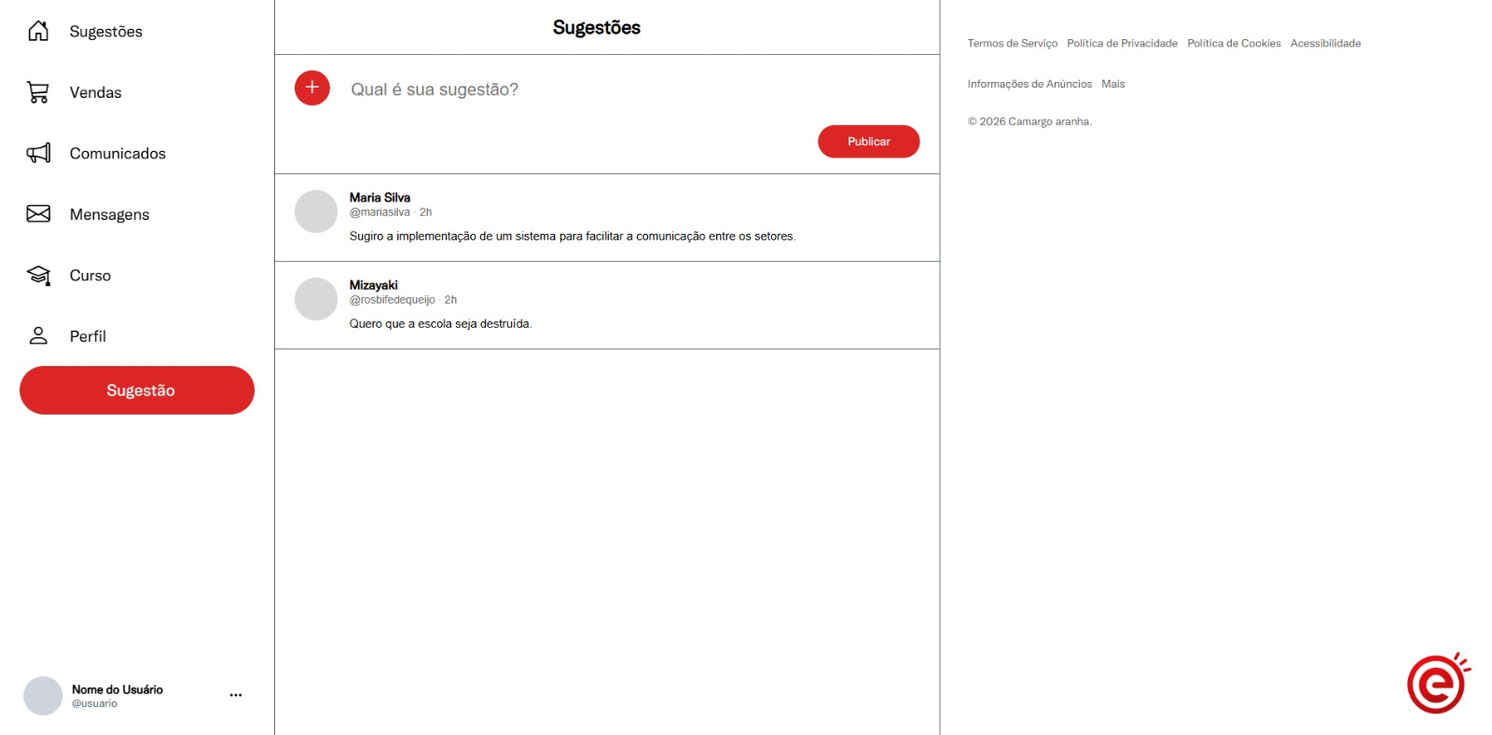
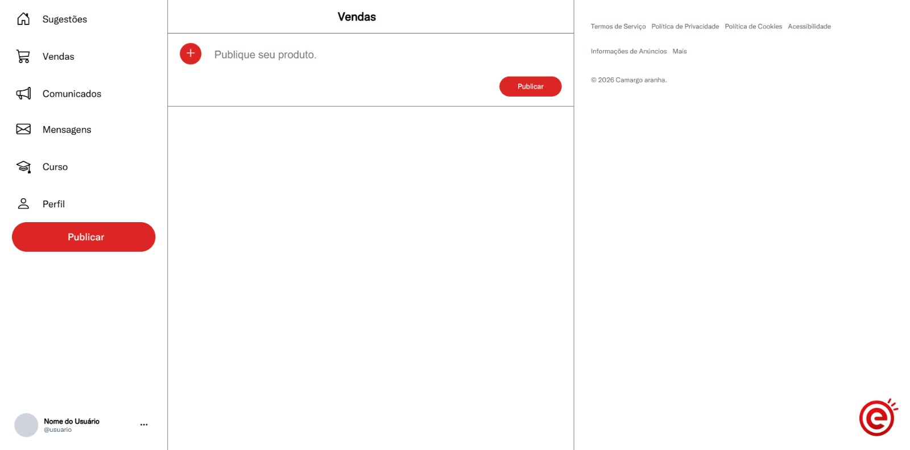
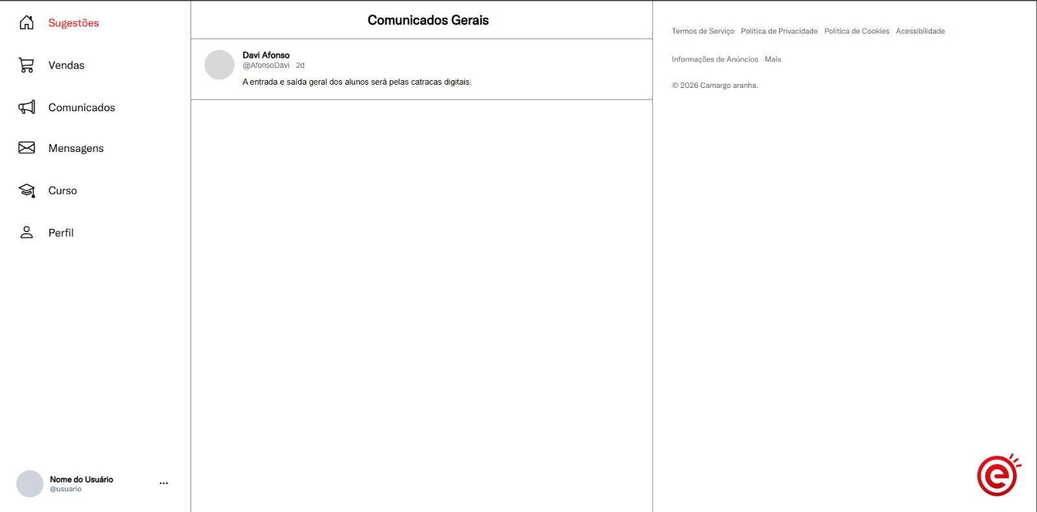

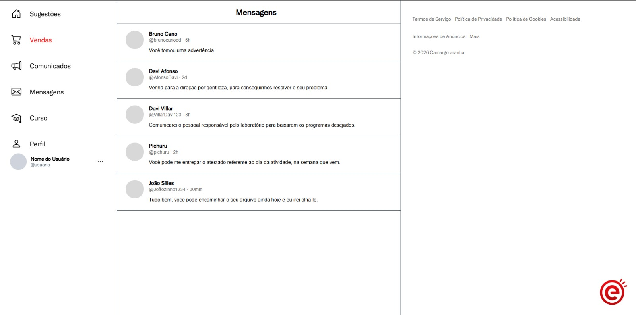

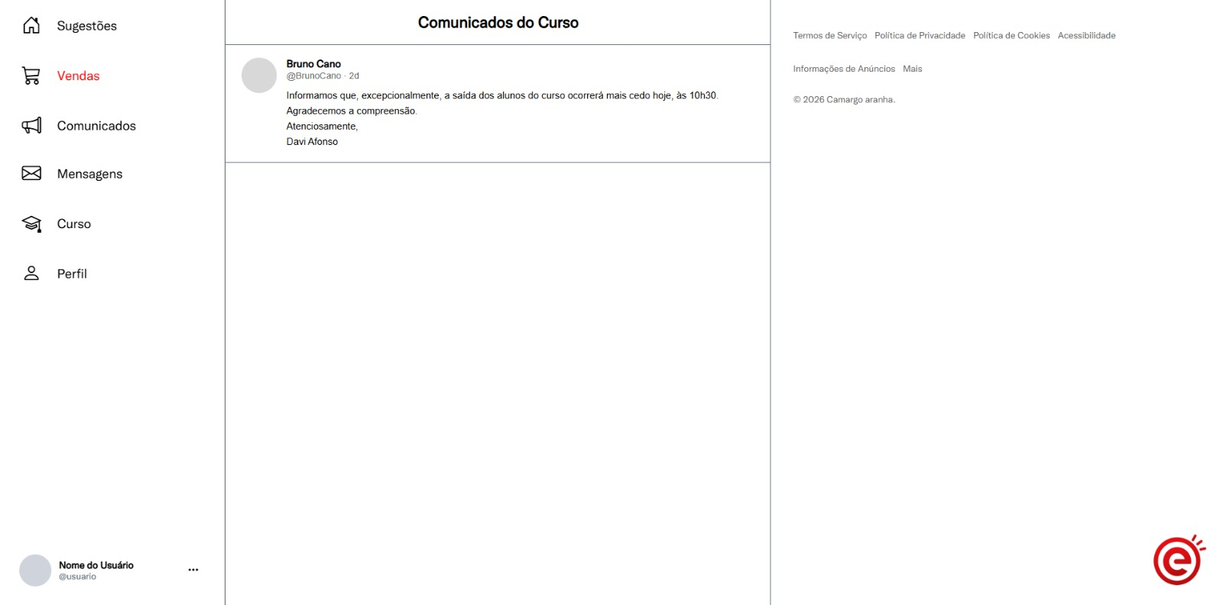

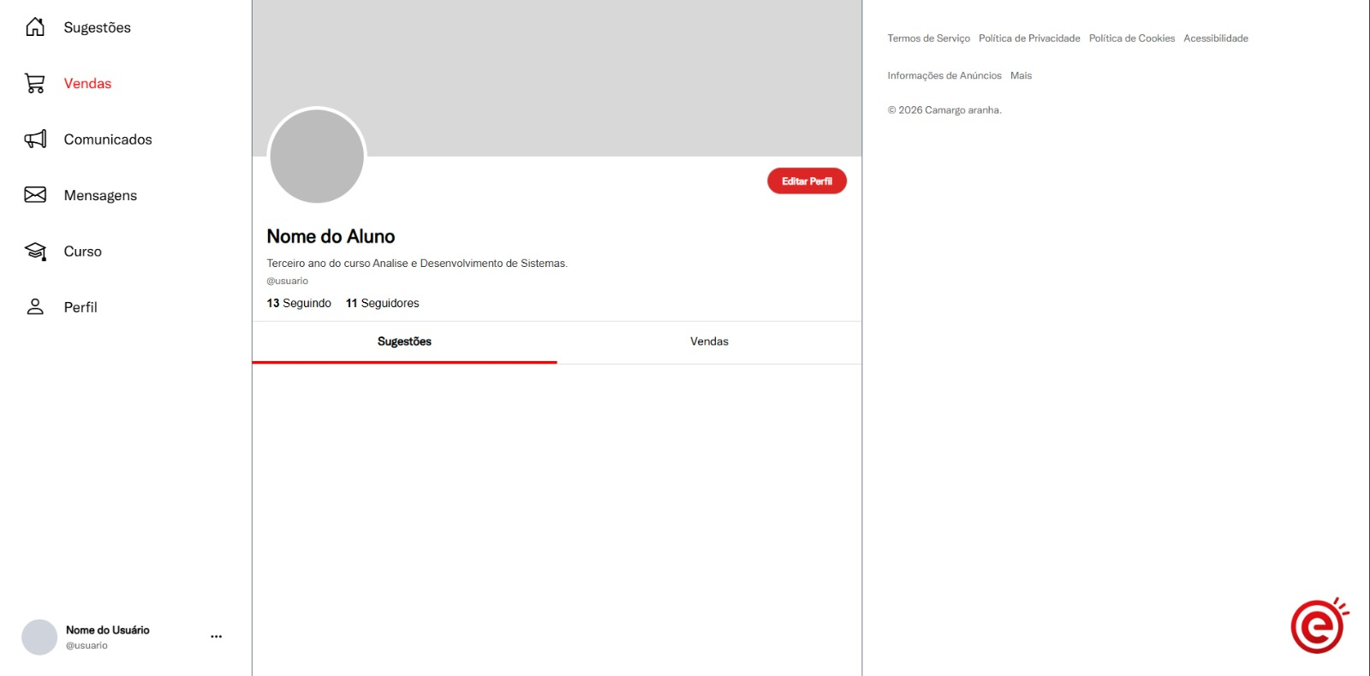

Bibliografia
Diagrama uml:

https://www.lucidchart.com/pages/pt/diagrama-de-caso-de-uso-um

Relação do aluno com o superior:
https://online.pucrs.br/blog/relacao-aluno-professor-aprendizagem

Referências de trabalhos com proposta parecida:
https://periodicos.ifsul.edu.br/index.php/educarmais/article/view/2777⁠
ttps://ric.cps.sp.gov.br/handle/123456789/26465⁠
https://tecnoif.com.br/periodicos/index.php/setif/article/view/212⁠

